slot

2023年2月15日

16:47

* 1. 什么是children?

在父组件中引用子组件, 子组件所包裹的元素被以prop.children传递给子组件; 该元素既可以是文本, 也可以是变量, 也可以是DOM(DOM被处理为一个特殊的对象);

* 1. 如何使用

父组件

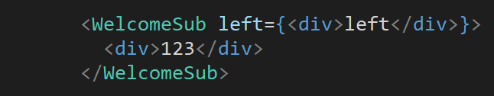

子组件

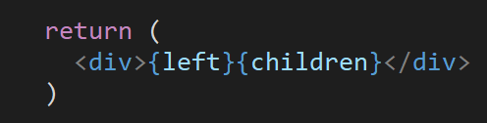

注意: 如果需要传递多个slot, 可以使用prop的形式直接传递, 值可以是DOM，也可以是数组